# **Book 1 Unit 3**

1. **fitness /ˈfɪtnəs/ n. _______,_________,________**

____________________ 运动与健康

____________________ 健身中心

**fit vt. ________；________；_________；_______________**

**adj. __________；_________；_________；**

词语辨析：

|  |  |
| --- | --- |
|  | 往往强调尺寸、大小或形状上的吻合。 |
|  | 侧重于符合某人的口味，或服装颜色、款式等的相配或适合。 |
|  | 多指两个物体大小、色调、形状、性质等方面很相配，显得很协调。 |

1. **soccer /ˈsɒkə(r)/ n.__________**

_______________________ 足球比赛/队

__________________ 足球运动员

1. **stadium /ˈsteɪdiəm/ n.___________,____________**

________________________ 足球/运动场

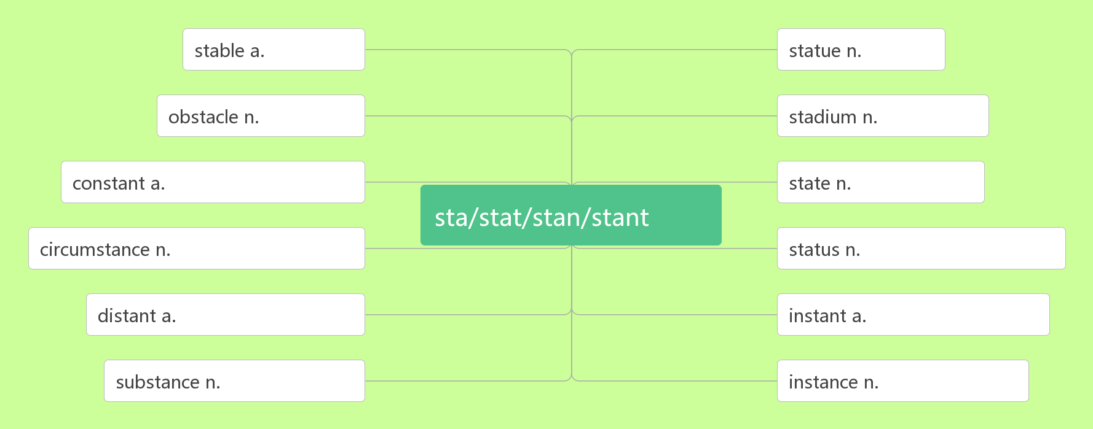

1. **boxing /ˈbɒksɪŋ / n._______________**

__________________ 拳击比赛

__________________________ 重量级拳击

1. **badminton /ˈbæ dmɪnt ən/ n.________________**

**破拆法：bad(不好)+min(民众)+ton(疼) 助记：腿不好的民众打_________会腿疼。**

1. **marathon /ˈmæ rəθən/ n.马拉松赛跑**

____________________________________ 北京国际马拉松日

_______________________________________ 全程和半程马拉松赛

1. **event/ɪˈvent/ n. ______________；_________；_________**

_____________________ 电子竞技项目

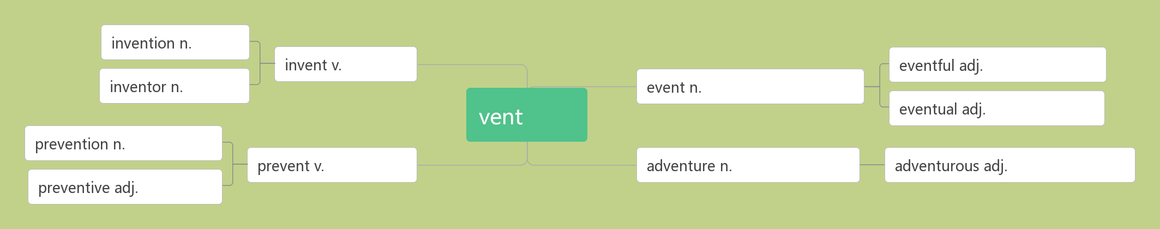

1. **come along ________；_________；_________；_________；_________**
2. **ski /ski:/ vi.&n.__________**

_______________ 滑雪比赛

_______________ 滑雪靴

**_________________ 去滑雪**

1. **host /həʊst/vt. ________；________ n. _________；__________；______________**

**________________ 寄宿家庭**（人们出国时所借宿的人家）

**hostess/ˈhəʊstəs/ n.__________;_______________**

1. **track /træk/ n. 跑道；足迹；铁路轨道vt.& vi. 跟踪; 追踪**

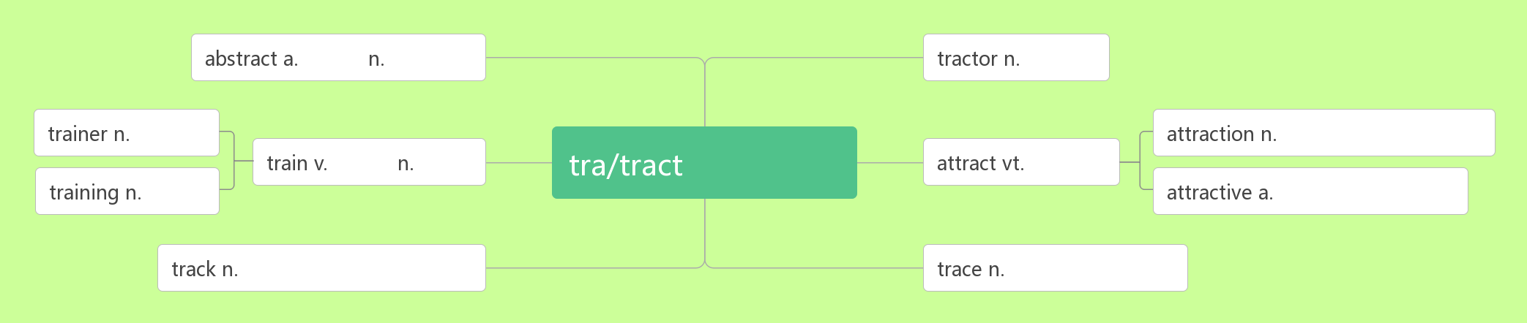

___________________ 田径

1. **gym/dʒɪm/ n. __________; __________**

**gymnastics/dʒɪmˈnæstɪ ks /n.______________**

**破拆法：gym(健身房)+na(那里)+st(stand站)+ics(科目)：站在健身房那里表演的科目——_________**

1. **work out _________；___________；_________**
2. **sweat/swet /vi.________；_________ n.__________**

**破拆法：sw(是我)+eat(吃) 助记：是我在吃面，热的一身______。**

1. **make it ___________；__________**
2. **legend /ˈledʒənd / n._________; ___________**

**词根词缀：leg(说)+end(名词后缀）：为人所传颂的故事——_________**

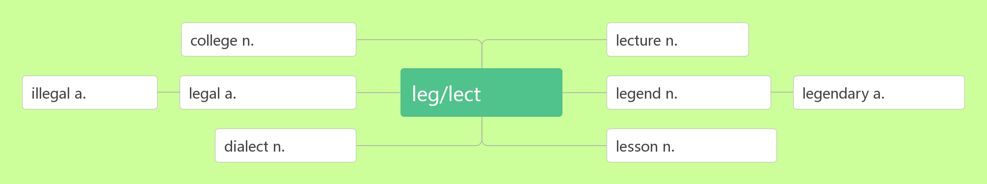

**______________________**英雄联盟

**______________________________** 当今体育传奇人物

1. **athlete /ˈæθli:t/ n.__________**

**破拆法：ath(Athens雅典)+let(让)+e(enter) 助记：让来自雅典的__________入场。**

1. **master/ˈmɑ:stə(r)/n._________;_________;_________ vt._________;_________**
2. **________________________ 树立榜样**
3. **honour /'ɒnə(r)/n._________,_________,________,_______vt.________,________;__________**

**音意互通：傲呢 助记：_________的事情值得骄傲呢。**

________________________ 贵宾

**________________________ 为了纪念，为了表示敬意**

1. **glory /ˈglɔ:ri /n. ________；________；_________**

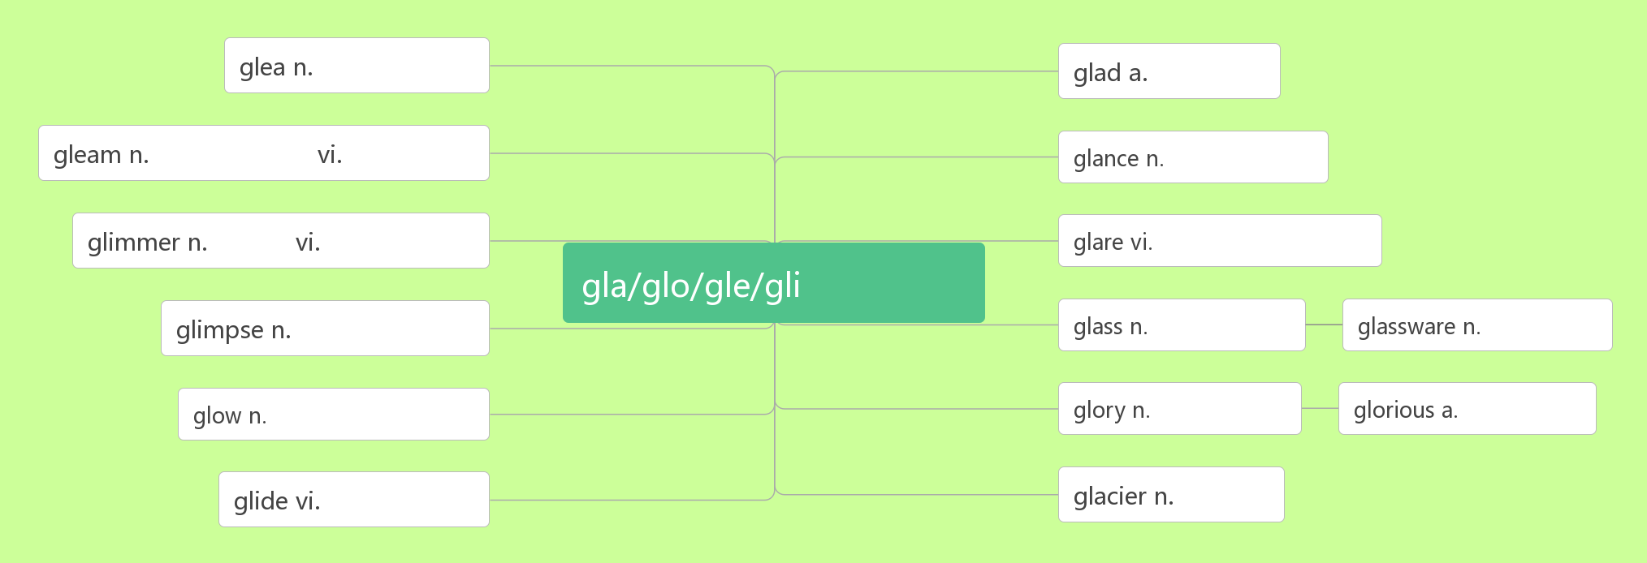

1. **medal/ˈmedl/n._________,__________**

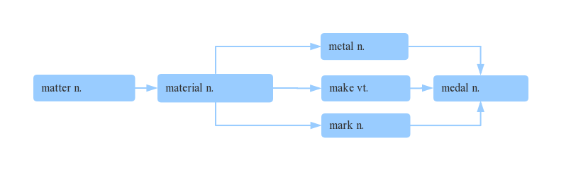

1. **champion /ˈtʃæmpiən/ n._________;____________**

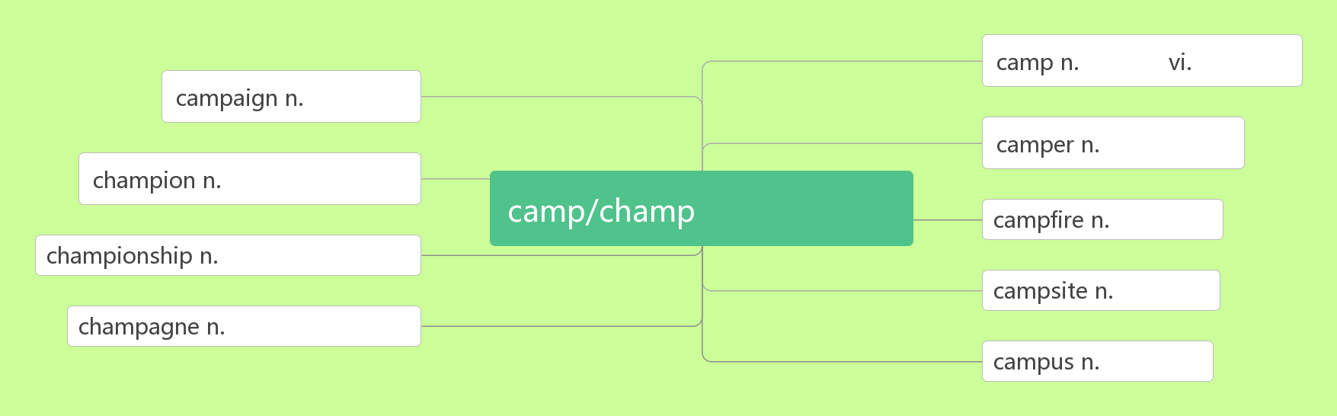

**championship /ˈtʃæmpi ənʃɪp / n._________;___________**

1. **determine/dɪ'tɜ:mɪn/vt._________;_____________;_________**

**词根词缀：de(向下)+termin(界限)+e：向下确定……的界限——__________**

**____________________/dɪtɜ:mɪˈneɪʃn/ n.决定;决心**

_________________________________**___下定决心做某事**

**_________________/dɪ'tɜ:mɪnd/adj.坚决的，有决心的**

**________________________ 决心做某事**

1. **apart/əˈpɑ:t / adv. _________；_________；___________**

**_________________ 把……区别开**

**_________________ 把……拆开**

**_________________ 破裂；破碎；崩溃**

1. **injure/ˈɪndʒə(r)/ vt. ____________；__________**

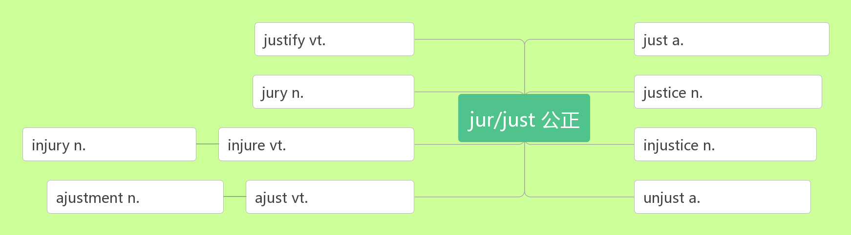

**_____________ /ˈɪndʒəd / adj. 受伤的；有伤的**

**_____________ /ˈɪnd ʒəri / n. 伤害；损伤**

1. **captain /ˈkæptɪn / n. __________；________；_________**

**词根词缀：cap(头)+tain(握/拿)：当头拿主意的人——_________；________**



1. **lose heart _______________；_________**

**________________________爱上**

1. **graceful /ˈgreɪsfl / adj. __________；__________**

**词群：You need to ___________ achieve the __________ to ______________, and be _____________ to hold your ____________ to live a _____________ life.**

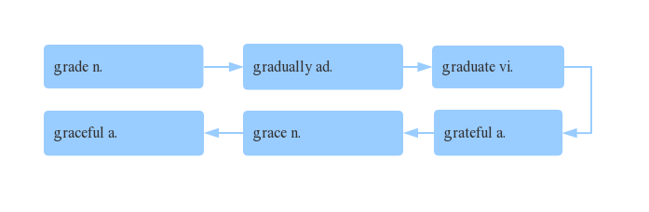

1. **strength /streŋθ / n. _________；_________；___________**

**_______________ /ˈstreŋθn/vt.加强；巩固；使坚强 vi.变强**

**___________/strɒŋ/adj. 强壮的; 坚强的**

1. **failure / ˈfeɪljə(r) / n. ________；_________________**

**fail /feɪl/ vi. & vt. _________；_________________；________**

1. **give up 放弃；投降**

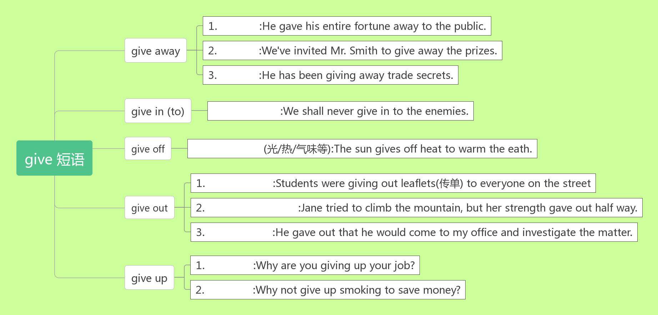

1. **compete /kəmˈpi:t/ vi. ________；________**

**词根词缀：com(共同)+pete(寻求):大家都来追求——_________**

**___________________ 参加……比赛/竞争**

**______________________ 同某人比赛/竞争**

**______________________ 为……比赛/竞争**

**________________ /kɒmp əˈtɪʃn/ n. 比赛；竞赛**

**_________________________________ 与……处于竞争中**

**_____________________ /k əmˈpetɪ tə(r) /n. 竞争者**

**___________________ /kəmˈpetə t ɪv/ adj. 竞争的；有竞争力的**

1. **sense /sens/n.________；________；________；________ vt. ________**

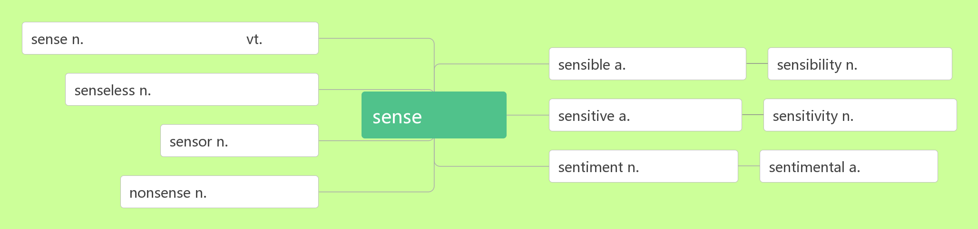

**____________________ 有道理；合乎情理；表述清楚**

**_________________________ 懂得；了解 ... 的意义**

**_______________________________ 做某事毫无意义。**

1. **pretend/prɪˈtend/vi.& vt._________**

**词根词缀：pre(向前)+tend(伸展)：把肢体向前伸——_________在做某事**

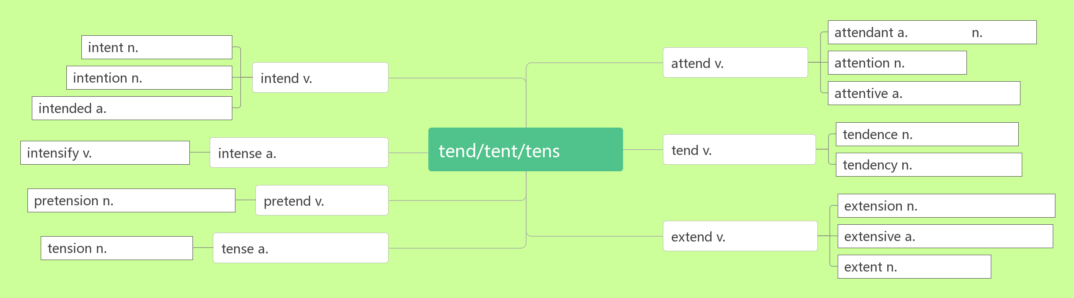

**______________________假装做某事**

**___________________________ 假装正在做某事（强调动作正在进行）**

**____________________________ 假装做了某事（强调假装的动作已经完成）**

1. **even if/though _________；__________**
2. **million/ˈmɪljən/ num. __________**

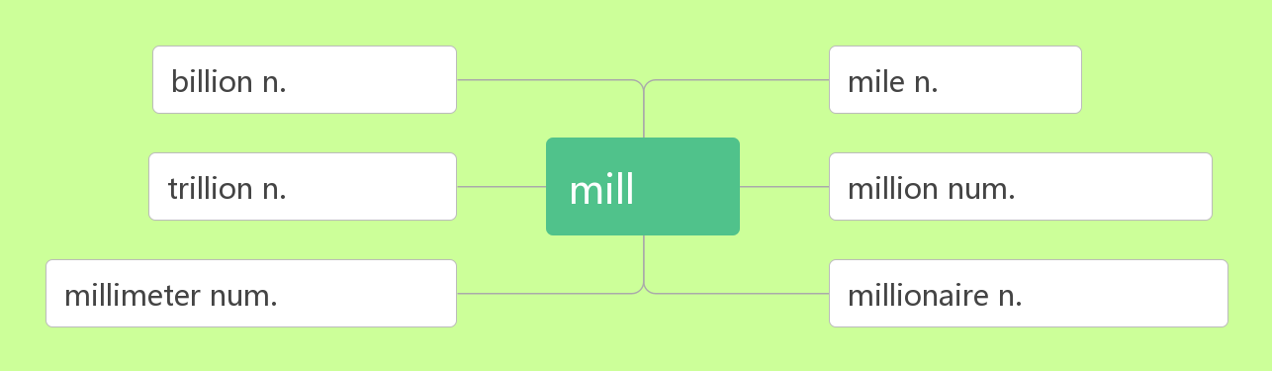

1. **cheat / tʃi:t / vi._______;________ vt. _______;________ n. ________;_________**
2. **audience/ˈɔːdiəns / n__________;_________**

**词根词缀：audi(听)+ence(名词后缀)：听的人——_________;__________**

1. **positive / ˈpɒzətɪv / adj. ________;________;_________;__________**

**音义互通：跑着起舞 助记：_______________人会随风奔跑着起舞。**

1. **slim /slɪm/ adj. __________;__________**
2. **diet/ˈdaɪət /n.__________;_________ vi._______**

**音义互通：得饿他 助记：他要想_______就得饿他。**

____________________ 均衡的饮食

__________________节食

1. **_______________________ 有影响，起作用**
2. **rather /ˈrɑ:ð ə(r) / adv._________,________**

**rather than __________**

1. **push -up /'pʊʃʌp / n. ( especially AmE) _________**
2. **cut out ___________;__________;___________**
3. **now and then _________,__________**
4. **compare /kəmˈpeə(r)/ vt________,__________**

**词根词缀：com(一起)+pare(相等)：把东西放在一起看是否相等——_________**

**_________________________ 把……与……比较**

**_________________________ 把……比作……**

**_________________________与……相比（做方式状语）**